M2488 Scheda creata il 11 maggio 2026
Descrizione bibliografica
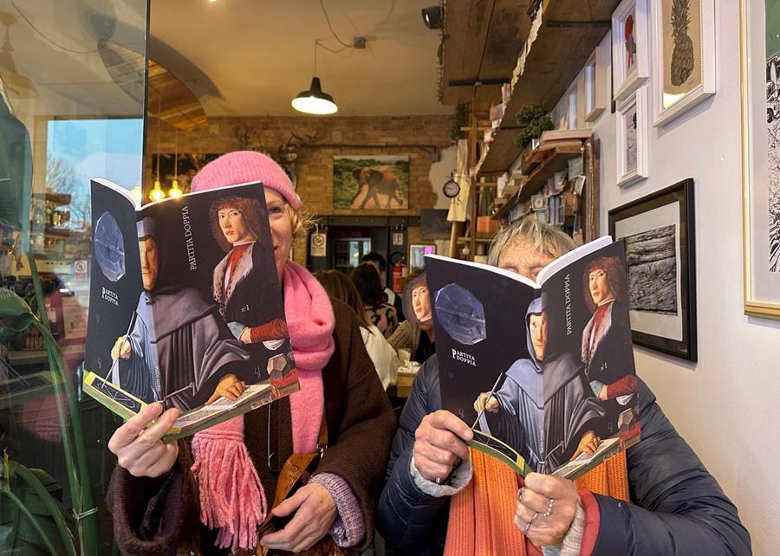*Partita doppia : rivista d'arte, fotografia e architettura. - N. 1 (Carnevale 2026)- . - Senigallia (An) : Atelier 41, 2026- . - volumi : ill. ; 30 cm. ((Trimestrale. – Parzialmente disponibile anche a: https://partitadoppia.org/. - ISSN 3103-5183. - CFI1173504
Soggetto: Fotografia - Periodici

Informazioni storico-bibliografiche
12.02.2026 – Giovedì Grasso: nascita di una nuova rivista cartacea! PARTITA DOPPIA
February 12, 2026 / Serge Plantureux
Siamo lieti di annunciare, proprio nel giorno di Giovedì Grasso, la nascita di questa nuova rivista cartacea: PARTITA DOPPIA. ISSN 3103-5183
Questa rivista nasce con poco tempo, poche risorse e moltissimo desiderio di condividere delle storie. Per questo i primi numeri sono pensati come piccoli quaderni in tiratura limitata, fatti a mano e numerati, più da conservare che da “consumare”. Chi vorrà seguire le avventure di Federica, Ruben, Patrizia, Alfonso, Paolo, dell’Atelier 41 e dei suoi archivi potrà iscriversi, offrendo un contributo libero non tanto per “comprare” un numero, quanto per dire semplicemente: «Voglio continuare a leggere».
Il resto (cartoline, carta artigianale, aste, biennale, mostra, conferenza) verrà, senza fretta e senza pressioni. La periodicità di PARTITA DOPPIA è stagionale e volutamente un po’ irregolare, legata più al calendario simbolico che a quello amministrativo. I numeri seguono alcune soglie dell’anno: Carnevale, l’Equinozio di primavera, il Solstizio d’estate – Notte di San Giovanni, Ferragosto, l’Equinozio d’autunno – San Michele Arcangelo, Ognissanti – Día de los Muertos e il Solstizio d’inverno – Sol Invictus. Non promettiamo una cadenza rigida, ma una fedeltà a queste stagioni dell’immaginario, quando le storie chiedono di essere raccontate.
NUMERO 1: ARTE
Il disegno come contabilità del mondo: William Kentridge – p. 4
Mostra Kentridge a Spoleto
Chiaroscuro – p. 10
La collezione Baselitz a Budapest
Grafica e tabacchi – Archivi inediti del design tedesco – p. 20
Un’asta in preparazione a Senigallia
NUMERO 1: FOTOGRAFIA
L’urlo della farfalla – p. 24
Il nuovo progetto di Paolo Monina
Dodier o il gioco dei birilli? – p. 28
Un tentativo di falsificare la storia dell’erotismo
Feuilleton – Un giorno nella vita di John B. Roberts – p. 36
Prima puntata: Fotografo di confine
Visioni di Frontiera. Fotografia desiderante – p. 46
Mostra inaugurata al Palazzetto Baviera
Visioni doppie – Inchiesta stereoscopica – p. 50
NUMERO 1: ARCHITETTURA
Registri contabili ecclesiastici e storiografia – p. 52
Libri di fabbrica, spese e cantieri dell’arte
Resti vichinghi, igloo di ghiaccio eskimesi, palazzi missionari – p. 56
Tre architetture radicali nelle prime foto del Groenlandia, 1867
κολοφών
Omaggio ad André Jammes, una scuola di bibliografia materiale – p. 64
PARTITA DOPPIA – Rivista d’arte, fotografia e architettura
Sostegno – Abbonamenti
Abbonamento “D” come Digitale Ricezione in anteprima della rivista in formato PDF (5–7 numeri all’anno). Contributo: 14 €
Abbonamento “C” come Cartaceo Ricezione della rivista in formato PDF e in edizione cartacea (esclusi i costi di spedizione; ritiro gratuito a Senigallia). (5–7 numeri all’anno). Contributo suggerito: 55 €
Abbonamento “S” come Sostegno o Sorprese Edizione limitata a 20 sottoscrittori: ogni copia comprende documenti antichi, fogli sciolti, fotografie, litografie e altri inserti (esclusi i costi di spedizione; ritiro gratuito a Senigallia). (5–7 numeri all’anno). Contributo: 140 €
Copie singole – città di Senigallia e dintorni. Copie singole disponibili per residenti e visitatori a Senigallia.
Contributo suggerito: 10 € a numero
Chiunque desideri rispondere o contribuire alla rivista è il benvenuto.
Domande, proposte di sviluppi, correzioni o precisazioni, articoli, materiali d’archivio o semplici suggerimenti possono essere inviati direttamente a consigned. Faremo il possibile per pubblicare gran parte delle proposte in sintonia con lo spirito di PARTITA DOPPIA.
La Fotografia è la più bella delle collezioni …
Senigallia, città della fotografia, ospitera nuovi spazi dedicato alla ricerca e promozione della fotografia.
Atelier 41 si trova 41 via fratelli Bandiera.
Senigallia diventerà la Città delle collezioni.
Any question : fotografia
Serge Plantureux Photographies Expert de justice près la Cour d’Appel de Paris
https://sergeplantureux.blog/2026/02/12/12-02-2026-giovedi-grasso-nascita-di-una-nuova-rivista-cartacea-partita-doppia/.

